批量导入商品：模板填写与导入结果检查｜云上订货系统
新开通系统，或一次收到几十、几百件新品资料时，可以先整理Excel模板，再批量建立商品。把名称、规格、价格和单位填对，导入后回查商品档案，就能减少重复录入和来回纠错。
本篇用“番茄调味酱”和“干香菇”说明完整操作：3行资料建立2件商品、共3个规格。你可以照着填写，也可以直接跳到“按提示修正失败资料”排查问题。

适用情况
由有商品管理及导入权限的员工，在PC管理端按模板批量新建商品。手机端单个新增、公共商品库选品，以及已有商品的批量更新，是其他建档或维护路径；已有商品需要改价、改资料时，先查原档案，再使用相应更新功能。
开始前，准备商品清单，并确认三件事：一件商品有几个规格；每个价格对应什么单位；是否需要整箱、单瓶等多单位换算。不同员工的数据权限、企业组合规格设置和行业应用，可能影响可填写字段与校验。

下载模板并整理数据
从“商品列表”点击“导入”，进入商品导入页面；下载当前页面提供的模板，先看模板中的“使用说明—商品数据录入说明”。保留“商品基础数据”工作表名称和原表头、列顺序，把示例资料替换为自己的商品资料。
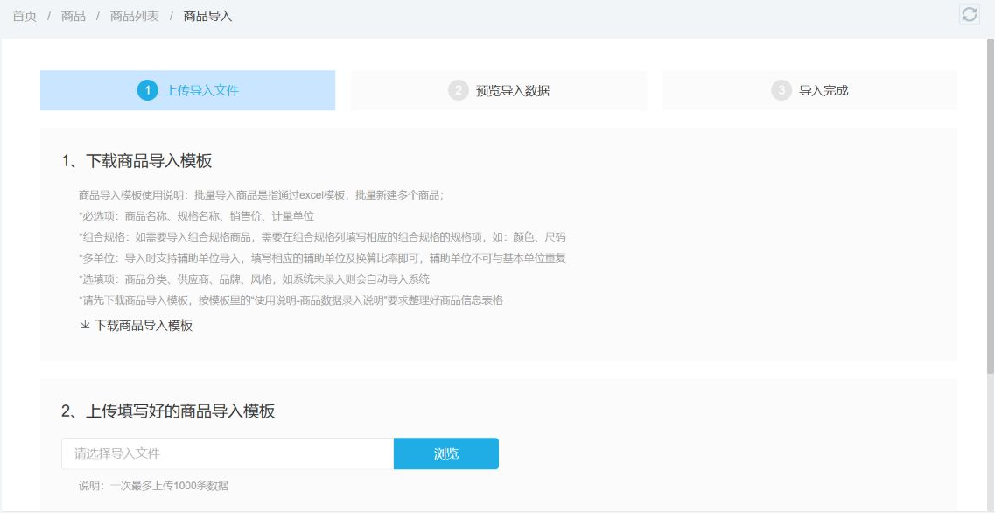
图1：下载商品导入模板，再选择填写好的文件上传。使用当前系统模板，不直接把供应商自己的报价表上传。
单次最多上传1000行商品数据，预览只显示前100行。一个商品的两个规格占两行，所以“1000行”不等于“1000件商品”。文件超过限制时，分批整理，并把同一商品的全部规格放在同一个文件内。

先检查名称和编号
资料 | 填写要求 | 遇到问题怎样处理
商品名称 | 每件新商品的第一行填写，最多100个字符；如“干香菇” | 文件第一条不能空。同一商品的后续规格行把商品名称留空，不要再次写一遍。
商品编号 | 可留空由系统生成；自填最多50个字符，如CY-QG-0912-02 | 可用英文字母、数字和英文符号 # + . * - _ /。不填中文或空格，不占用已有编号。
规格编号 | 可留空由系统生成；自填最多50个字符，字符范围同商品编号 | 不同规格使用不同编号。企业启用规格编号唯一控制时，重号会被拦截。
同名与重号 | 先查商品是否已经建立 | 企业启用商品名称不重复控制时，同名会被拦截。编号已存在时，先确认是不是旧商品或上次已经导入成功。

如果规格编号提示不能以某个联营商代码开头，说明该前缀用于联营商品识别；换用企业自己的编号规则。不要通过加空格绕过名称或编号检查。

把一个商品的规格放在一起
“规格名称”是区分商品的维度，如“包装”，对应规格值是“250g袋装”“500g袋装”。颜色与尺寸一起区分时，可写“颜色/尺寸”，把各个值分别填入对应的规格值列。
下面是示例资料的主要列，其他列仍按原模板保留。
商品名称与商品编号 | 规格名称与规格值1 | 规格编号 | 销售价、单位
番茄调味酱；CY-QG-0912-01 | 包装；1kg瓶装 | CY-QG-0912-01-A | 16.8；瓶
干香菇；CY-QG-0912-02 | 包装；250g袋装 | CY-QG-0912-02-A | 18；袋
两个单元格均留空 | 规格名称留空；500g袋装 | CY-QG-0912-02-B | 32；袋

表中“留空”表示不填写，不能把这两个字输入Excel。第三行接在干香菇后面，属于干香菇的第二个规格；它不是第三件商品。本例续行仍填写自身规格编号、规格值、价格、上架状态和基本单位。
每个规格名称最多20个字符，名称中不要使用反斜杠或英文双引号；规格值1必须填，每个规格值最多50个字符。填写多个维度时，名称数量与规格值列要对应。同一商品不能重复出现完全相同的规格组合，每件商品最多200个规格。
模板说明按最多3个规格维度介绍，表中还包含后续规格值列。需要使用4、5个维度，或按分类管理组合规格时，先确认本企业的规格设置与当前模板填写方式。示例使用一个“包装”维度。
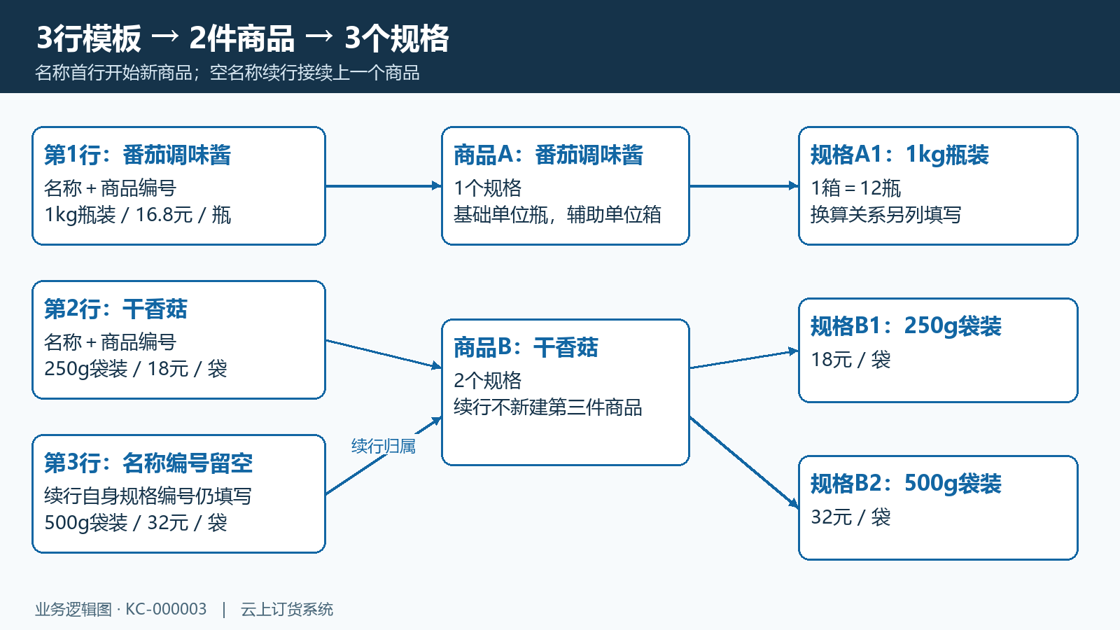
图2：三行资料归属为两件商品、三个规格；续行的名称留空，但自身规格信息不能丢失。

把价格单位和分类填对
检查项 | 正确写法与规则 | 常见错误与修改办法
销售价 | 必填数值，如16.8。新商品首行不能小于0 | “16.8元”“￥16.8”不是纯数值，改为16.8，并核对对应的规格与单位。
零售价 | 选填；新商品首行填写时须大于0，如22 | 没有零售价就留空，不用“暂无”或0占位。本例两个规格的零售价分别为25、42。
基本单位 | 必填，最多4个字符，如瓶、袋、公斤 | “1箱12瓶”是包装关系，不能当成单位名称；基本单位填瓶。
辅助单位 | 最多4个字符；不能与基本单位或另一辅助单位相同 | 基本单位瓶、辅助单位箱，换算比率填12，表示1箱＝12瓶。
换算比率 | 使用与实际包装一致的正整数，如12、24；使用第二辅助单位时先补齐第一辅助单位 | 不填“12瓶”“1:12”。需要小数或1比1关系时，先确认企业适用方式。
商品分类 | 一级、二级、三级按所属关系填写，各级名称最多25个字符 | 不能只填二级或三级而缺少上一级。建议父子分类名称有区分，便于查找。
起订量、限订量 | 选填数值，填写内容最多5个字符；同时填写时起订量不能大于限订量 | 如起订2、限订20；不填“2箱”。小数点也占填写长度。

按分类管理组合规格的企业需要填写一级分类。分类、供应商、品牌等信息填写前，应与已有名称核对，避免把简称、全称分别建成两份基础资料。不要自行把所有单价统一限制为两位小数，应结合企业价格精度设置核对。
条形码、体积重量、行业专用字段、序列号与批次等，按本企业当前模板和开通应用处理；提示不明确时，保留原文件与提示，先确认规则，再继续提交。

先用一张批次清单区分新增与更新
每批文件至少记录文件名、预计新增商品数、预计规格数、商品编号范围和导入时间。本例写清预计2件商品、3个规格，成功后分别检索这两个商品编号。下一批继续使用未建成的编号，不重新复制本批成功资料。如果文件需要修订，保留原文件和修订版的区别，避免同事拿旧文件再次提交。
当某个商品已经建立，但价格或单位发现错误，应查原档案走相应维护或批量更新路径。新增导入主要用于建立新资料，不能仅把编号留空再次导入，就期待它覆盖原商品。一个商品有多个规格时，失败重试也要维护首行和续行的归属；单独截取空名称续行会让系统无法确定它属于哪件商品。
不要把商品建档成功同时解释成库存期初导入成功。新商品档案、现有库存、客户可售范围及客户价格各有维护步骤。先核对本批建档结果，再沿需要的库存和可售流程继续，能更准确定位客户为何订不到商品。

上传前最后检查文件
逐项检查：工作表名与表头没改，列没有移动；每个新商品首行有名称；同商品规格连续放置；价格与换算列没有文字；编号没有无意空格或重号；同一商品没有重复规格组合。
有前导零的编号，如001，按文本保存并回查，避免Excel自动改成1。先用少量、规格完整的商品确认填写方式，成功后再处理剩余文件。预览之外的第101行及以后，也要检查。

上传、预览、确定导入
1. 选择填写好的模板，点击“下一步”。如提示选择正确的导入文件，先检查当前模板、工作表名及是否有数据。
2. 核对预览中的商品名称、编号、规格、分类、价格、上架状态、基本单位与辅助换算。发现错位或错误，点击“上一步”，修正Excel再上传。
3. 点击“确定导入”，等待明确完成或失败结果。任务已提交、进入第三步、进度正在变化，都不能作为全部成功的判断。
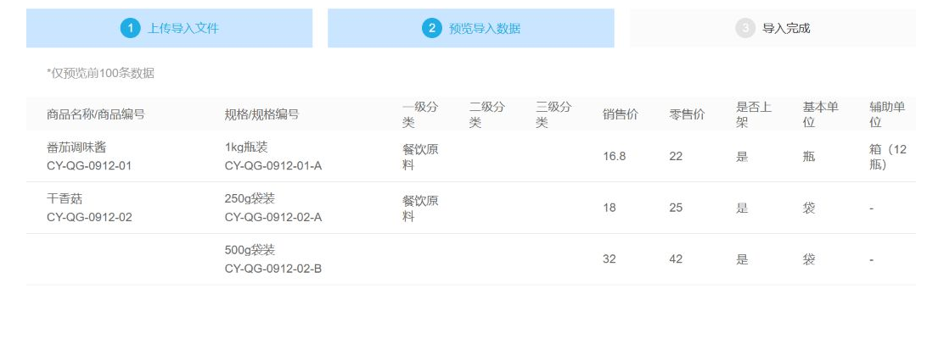
图3：本例预览中，干香菇第二个规格行的商品名称与编号为空，但规格编号、包装和价格都有填写；番茄调味酱显示“箱（12瓶）”。
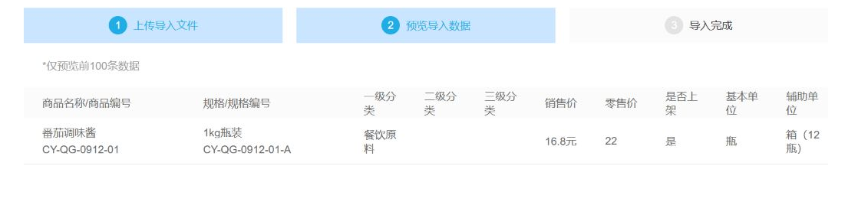
图4：预览能帮助发现“16.8元”这类错误写法。应先改为纯数值再提交；预览正常也不代表后续校验一定通过。

核对结果
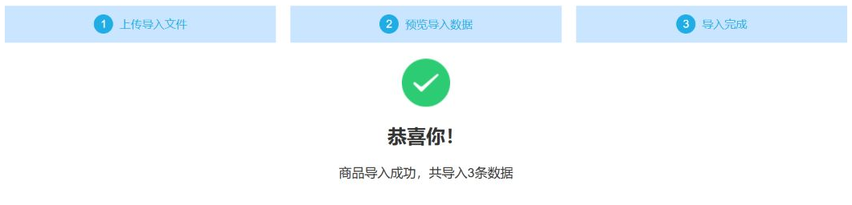
图5：导入完成页面显示“商品导入成功，共导入3条数据”。这里的3条，对应3行规格资料。
点击“查看商品”，按本批商品编号检索，核对商品件数、规格数、价格与单位。不要只看成功提示。
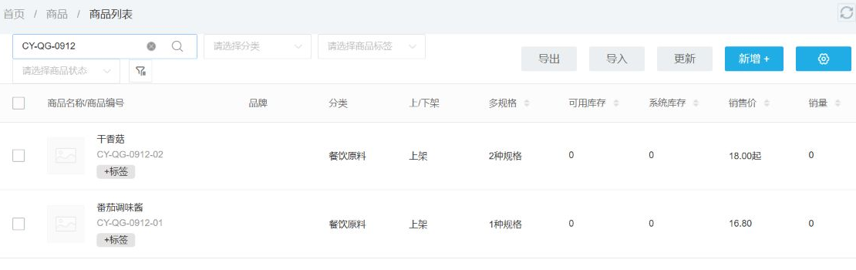
图6：导入后得到2件商品、3个规格。干香菇列表价显示“18.00起”，回查档案后，250g袋装为18元/袋，500g袋装为32元/袋；番茄调味酱为16.80元/瓶。
结果状态 | 应该怎样做
仍在处理中 | 等待明确结果，先不重复提交同一文件。
明确成功 | 查商品档案，逐项比对本批预计商品、规格、价格、单位与上架状态。
明确失败且可以下载失败数据 | 下载失败记录，结合失败原因修正；同一商品首行与续行一起核对。
部分成功、结果不完整或任务报错 | 先确认已经建成的商品与失败明细，再决定重试范围。没有明细时保留时间、文件及提示，请支持人员核对。

本例商品已上架，但库存为0。建立资料与有货可发是两个环节；是否允许无库存订货、客户能否看到商品、使用哪套客户价格，还要完成可售检查。

按提示修正失败资料
以下按常见提示或现象归纳。不同版本的提示文字可能有差异，应先找到对应资料问题，再修改。
提示或现象 | 先检查什么 | 可以怎样改
请选择正确的导入文件 | 模板是否为当前页面下载、工作表是否叫“商品基础数据”、是否有数据 | 把资料复制到新下载模板的对应列，保留表头与结构。
商品名称不能为空 | 第一条资料、每个新商品首行 | 补齐商品首行；同商品后续规格行按模板留空名称。
商品编号或规格编号已存在 | 原商品列表、本批编号、上次成功记录 | 已建商品不重复新增；新商品换未使用编号，旧商品改走更新。
规格名称与规格值不一致 | 颜色/尺寸等名称与对应值列 | 补齐对应名称和值，删除没有对应名称的多余值。
重复规格值或重复规格组合 | 同商品是否重复列出同一种包装、颜色、尺寸 | 合并重复行；改一个规格编号不能解决组合重复。
销售价为空或格式不正确 | 漏填、负数、币种符号、单位文字 | 填实际数值，如16.8，核对对应规格与计价单位。
基本单位为空或长度超过4 | 单位是否漏填、是否混入包装关系 | 单位填瓶、袋等，包装换算另填辅助单位与比率。
商品一级分类不能为空 | 企业是否按分类管理组合规格 | 补齐一级分类，并核对下级分类所属关系。

如果只显示“请下载正确的商品导入模板”，按这个顺序排查：先查商品列表确认是否已建档，再核对模板、工作表名、表头、数据行和必填内容；仍不能定位时，提供操作时间、文件行数、原文件、页面提示和相关商品编号，请支持人员核对。不要把这句话直接理解为“价格填错了”或“换模板一定能好”。
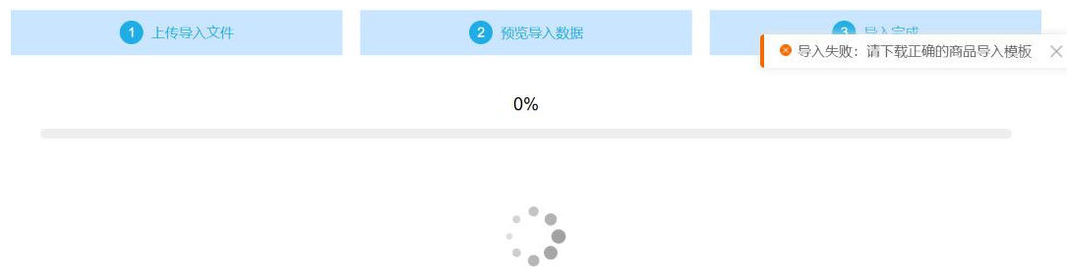
图7：出现模板相关提示时，先查商品列表，再检查模板与数据。仅凭这句话不能确定具体原因；不要反复提交同一文件。
有成功记录的批次，只重试确认未建成的资料。同一商品有多个规格时，连同首行与续行一起整理，防止续行失去所属商品。任务结果不明时，先回查，再重试。

完成与下一步
完成导入，要同时满足四项：每行资料有明确处理结果；商品件数与规格数符合预期；价格、单位及换算正确；成功资料没有再次重复导入。
接着完成商品准备的可售检查：补齐商品图片和详情，确认上架、客户可见范围与订货价格，结合库存及企业无库存订货规则检查能否接单。导入失败可继续查看商品导入失败排查。

常见问题
一个商品两个规格，为什么只填一次名称？ 后面的空名称行接在同一商品下面，用来增加规格。本例干香菇250g和500g两种包装，属于同一件商品。
显示导入3条，为什么只有2件商品？ 本例3行资料对应3个规格，其中2个规格属于干香菇。数量核对时同时看资料行数、商品件数和规格数。
导入成功为什么客户仍然订不到？ 查上架、客户可见范围、价格、订货限制及库存相关规则。导入成功只说明资料已建立。
能不能把失败文件原样再提交一次？ 先查是否已有成功资料，修正已确认的问题后，仅重试未建成的商品；结果不明确时先取得失败明细。

